XX公司论坛系统设计与实现

摘要： 在网络越来越发达的现在，人们的社交需求也是越来越重，我们想要有一个可以自由发表我们自己的言论的地方，当然一个公司员工也是需要有员工们可以交流分享的一个平台，因此，本论文的研究是以html，css，JS，jQUery，Vue为技术基础，建立以技术分享为目的XX论坛。

关键词：网站； PS；HTML；CSS；jQuery

# 1 项目背景和意义

## 1.2项目背景

互联网的精神是分享的，每一个人即时互联网的缔造者，又是互联网的参与者。

XX企业是一个互联网企业，企业流淌着互联网的血液，公司拥有非常多的员工，这些员工每个人拥有自己不同的技术，每个人每天都有自己的事情，员工之间的交流比较少，但是员工们都期待有一个可以即时交流的平台，彼此去分享自己的知识，分享自己的作品。同时可以相互学习和帮助。

## 1.3 项目意义

在这样的情况下，XX论坛开始搭建。

论坛搭建的目的是方便员工们的分享和交流，展示自己的风采和作品。同时又是可以提供资源共享。然后提高公司的凝聚力和氛围。

## 1.4 针对人群和目标

项目主要使用者为公司内部的人员，针对所有公司内部的人员

## 1.5 项目现状

项目构建在公司内网，目前为止项目已经全部实现，所有功能已经实现，投入运行，整个运行正常。使用的反馈良好。

## 1.6 研究现状

目前国内的论坛的开发和国外的论坛开发已经发展到一定的程度。论坛系统的功能也已经相趋于完善。在一个论坛中，包含的模块，登陆和注册，积分管理、论坛帖子管理、论坛的审核管理、论坛的模块管理。基本一个论坛都会包含这些功能。

在论坛的UI这一方面，论坛页已经由最初的比较低端丑陋的页面发展为现在扁平化，高端的一些设计风格。主题的颜色也比较多样。

# 2 系统分析

## 2.1可行性分析与技术支持

技术可行性分析：

本论坛中使用的技术主要包含：

1. HTML，CSS 主要用于页面布局
2. jQuery 和JS主要用于页面搭建和构建数据接口。
3. php主要用于后台数据的逻辑处理
4. mysql主要运用于数据库的存储

软硬件可行性：

1. Phpstorm 代码编辑器
2. Windows 操作系统
3. Wamp 集成开发环境

以上所需的技术和软硬件已经全部具备，具备研究条件

# 3系统设计

## 3.1 系统的概要设计

本系统按照系统开发的角度是分为两部分，前台和后台。

如图3.1 系统结构图

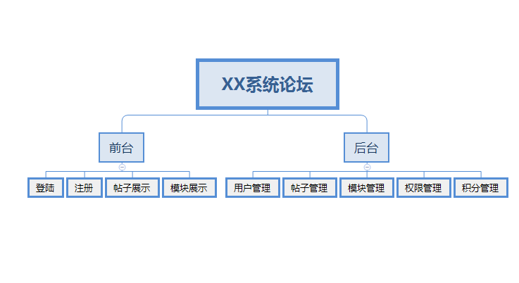

图 3.1 总系统结构图

前台的主要模块有：

登录模块、注册模块、帖子展示。模块展示、

后台主要模块：

用户管理、帖子管理、模块管理、权限管理、积分管理

前台设计：如图3-2 前台结构图

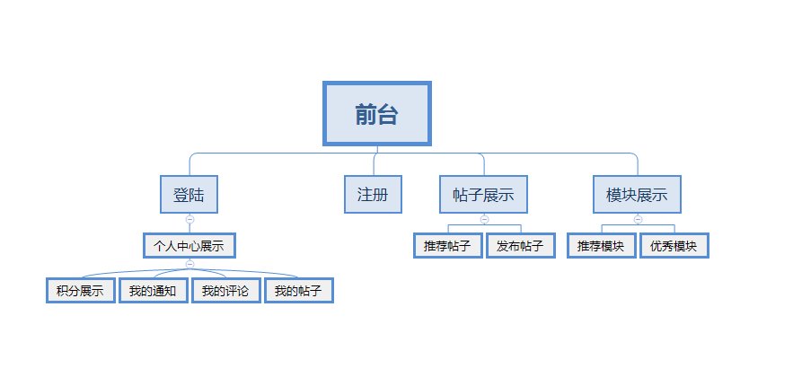

图 3.2 前台结构图

1. 登录模块包含了用户的登录，用户的信息展示，包括积分展示、我的通知、我的评论、我的帖子
2. 注册模块，用户进行注册
3. 帖子展示模块主要进行推荐模块展示和发布帖子
4. 模块展示主要进行模块的推荐和活跃模块

如图 3.3 后台结构设计图：

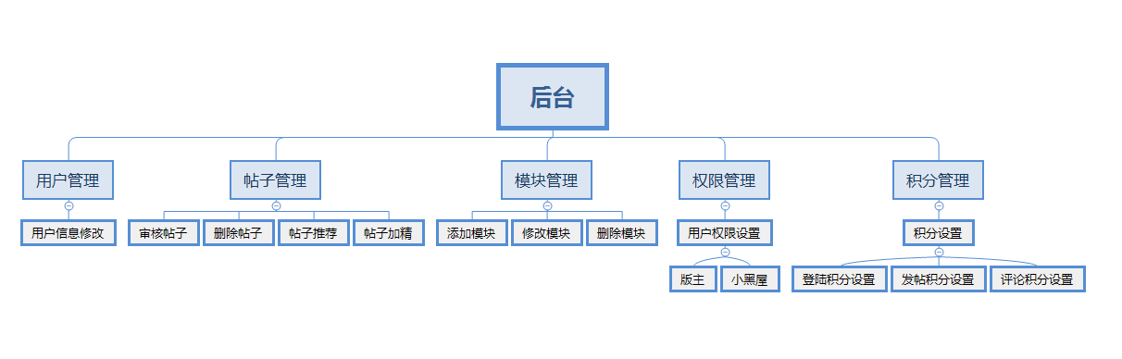图 3.3 后台结构图

后台主要功能：

1. 用户管理模块只要是最高权限的用户信息修改
2. 帖子管理，主要是对帖子的删除，审核，和推荐帖子，帖子加精
3. 模块的管理主要是模块的添加、删除、修改、
4. 权限管理主要是版主设置，小黑屋。
5. 积分管理主要是对于积分进行设置，登陆积分设置,发帖基本设置，评论积分设置

## 3.2系统详细设计

### 3.2.1前台界面设计

在做界面设计的时候主要用到的软件是Photoshop: Adobe Photoshop，简称“PS”，是由Adobe Systems开发和发行的图像处理软件。 Ps的主要是现在设计界中的霸王，在设计界，作图的时候使用的就是ps，它在图形图像的处理，文字处理，视频处理方面都有涉及。强大的功能是人们喜欢它的原因之一。

首先确定整个页面的尺寸，整个网站是一个响应式的网站，那么在电脑端的时候，整个页面的内宽1200px。网站中的字体中文字是微软雅黑，英文字为苹方字体，正文的字号大小为12px、14px、16px。

整个论坛的颜色是偏灰色，突出简洁大方的特点。点缀色用的是蓝色, XX公司是一家科技公司，公司主题配色是蓝色。 整体网站的板式设计比较简单、明了。这和公司的文化是紧密结合的

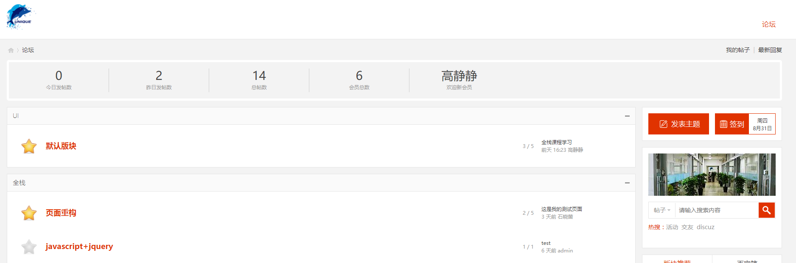

图 3.4 顶部设计图

### 3.2.2 后台数据库详细设计

数据库整体分为四个部分：

1. 用户模块
2. 模型模块
3. 分类模块
4. 新闻模块

数据库数据的结构图：

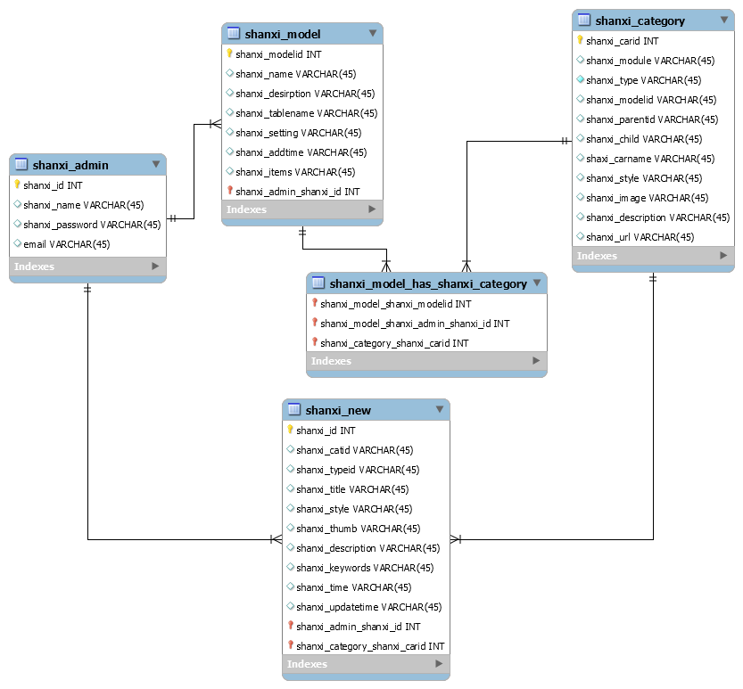

图3.7 数据库结构图

# 4 系统实现

## 4.1前台页面实现

前台页面采用HTML+CSS的布局方式。

主要实现的功能是登录，注册，帖子展示、模块展示

主要运用的布局方式是居中布局。

所有的JS效果采用jQuery方便快速的去实现。主要实现的js效果有轮播图的实现，移入移出效果的实现等一些简单的js交互效果。

## 4.2数据交互实现

前台的所有数据由ajax进行数据传递。

主要获取的数据包括轮播图的数据，用户的个人信息，所有的版块，所有的帖子，所有的评论信息。

当进行发帖或者是评论的时候，使用ajax进行数据的提交。这样可以使整个用户体验良好。

## 4.3后台数据处理

后台的页面布局是采用html+css的布局方式，后台数据的传递使用页面跳转，后台的主要逻辑语言是采用php，主要做的操作是获取数据库的数据，登陆注册的验证，对数据库增删改查的操作。

## 4.4数据库的实现

数据库选择的是mysql，关系型的数据库。数据库和数据表的定义采用是标准的数据库定义语言

Create table user(

Name int(10) not null ,

Id int(10) primary key,

) engine=innodb default charset=utf8

数据库的主要操作是增删改查。